|  |  |  |  |  |  |
| --- | --- | --- | --- | --- | --- |
| ДЕРЖАВНИЙ УНІВЕРСИТЕТ «ЖИТОМИРСЬКА ПОЛІТЕХНІКА» | | | | | |
| Факультет гірничої справи, природокористування та будівництва | | | | | |
| Кафедра гірничих технологій та будівництва ім. проф. Бакка М.Т. | | | | | |
|  | | | | **Допущено до захисту**  Завідувач кафедри гірничих технологій та будівництва  ім. проф. Бакка М.Т.  _______ Сергій БАШИНСЬКИЙ  «___» _________ 202__ р. | |
| **КВАЛІФІКАЦІЙНА РОБОТА** | | | | | |
| **на здобуття освітнього ступеня «бакалавр»** | | | | | |
| на тему: | | | | | |
| Нове будівництво 2-х поверхового торгівельного центру по | | | | | |
| вулиці Селезньова у м. Коростень | | | | | |
| Пояснювальна записка | | | | | |
|  |  |  | Виконав(ла):  студент(ка) ____ курсу, групи _______ | | |
| (підпис) | (прізвище, ім’я, по батькові) | | |
|  |  |  | Спеціальність:  192 – Будівництво та цивільна інженерія | | |
|  |  |  | Керівник: | |  |
| (вчений ступінь, посада) |
|  |  | | |
| (підпис) | (ініціали, прізвище)  «___» _________ 202__ р | | |
|  |  |  | Рецензент: | |  |
| (вчений ступінь, посада) |
|  |  | | |
| (підпис) | (ініціали, прізвище)  «___» _________ 202__ р | | |

Житомир – 202__

# ЗМІСТ

ЗМІСТ 2

ВСТУП 4

РОзділ 1 архітектурно-будівельні рішення 5

1.1 Загальні відомості про об'єкт будівництва 5

1.2 Генеральний план 5

1.2.1 Опис генерального плану 5

1.2.2 Організація рельєфу 5

1.2.3 Озелення та благоустрій 5

1.3 Об’ємно-планувальні рішення 5

1.4 Конструктивні рішення 5

1.5 Внутрішнє та зовнішнє оздоблення 5

1.6 Рішення з енергозбереження 5

1.7 Інженерне обладнання 5

РОзділ 2 Будівельні конструкції 6

2.1 Вихідні дані 6

2.2 Навантаження і впливи 6

2.3 Розрахунок…(*найменування розрахунку*).. 6

2.4 Розрахунок…(*найменування розрахунку*).. 6

2.5 Прийняті конструктивні рішення 6

РОзділ 3 Основи та Фундаменти 7

3.1 Аналіз інженерно-геологічних умов будівельного майданчика 7

3.2 Визначення навантажень на фундаменти 7

3.3 Вибір типу фундаменту та глибини його закладання 7

3.4 Визначення розмірів підошви фундаменту мілкого закладання 7

3.5 Визначення осідання фундаментів 7

3.6 Проектування пальового фундаменту 7

РОзділ 4 Технологія будівельного виробництва 8

4.1 Загальні положення 8

4.2 Склад виробничих процесів (робіт) 8

4.3 Схеми організації робіт 8

4.4 Об’єми робіт 8

4.5 Вибір методів та технічних засобів виконання робіт 8

4.6 Потреба в матеріально-технічних ресурсах 8

4.7 Калькуляція витрат праці 8

4.8 Вимоги безпеки, охорони праці та навколишнього середовища 8

4.9 Техніко-економічні показники 8

РОзділ 5 Організація будівництва 9

5.1 Проектування календарного графіку виконання робіт по об’єкту 9

5.1.1 Визначення об’ємів основних робіт 9

5.1.2 Розрахунок монтажних параметрів і вибір вантажопідйомних машин 9

5.1.3 Розрахунок параметрів календарного графіка 9

5.2 Проектування будівельного генерального плану 9

5.2.1 Розрахунок потреби в тимчасових адміністративно-побутових приміщеннях 9

5.2.2 Розрахунок площ відкритого та закритого складів для будівельних конструкцій, матеріалів та виробів 9

5.2.3 Розрахунок тимчасового забезпечення будівельного майданчика електроенергією 9

5.2.4 Розрахунок тимчасового водопостачання будівельного майданчика 9

5.3 Техніко-економічні показники рішень з організації будівництва 9

РОзділ 6 Охорона праці та навколишнього середовища 10

висновки 11

СПИСОК ВИКОРИСТАНИХ ДЖЕРЕЛ 12

ДОДАТОК А ВІДОМІСТЬ КРЕСЛЕНИКІВ ГРАФІЧНОЇ ЧАСТИНИ 14

ДОДАТОК Б *(Найменування додатка)* 15

# ВСТУП

Актуальність теми. Монолітне будівництво житлових будинків в Україні є сучасним, ефективним і надійним методом зведення житла, що відповідає високим стандартам якості та комфорту.

# РОзділ 1 архітектурно-будівельні рішення

## 1.1 Загальні відомості про об'єкт будівництва

У даній бакалаврській роботі розглядається нове будівництво багатоповерхової житлової будівлі. Будівля має 14 поверхів, на першому поверсі розташовується комерційні приміщення, на інших тринадцяти – житлові однокімнатні, двохкімнатні та трьохкімнатні квартири.

## 1.2 Генеральний план

### 1.2.1 Опис генерального плану

Текст…………………………….

### 1.2.2 Організація рельєфу

Текст…………………………….

### 1.2.3 Озелення та благоустрій

Текст…………………………….

## 1.3 Об’ємно-планувальні рішення

Текст…………………………….

## 1.4 Конструктивні рішення

Текст…………………………….

## 1.5 Внутрішнє та зовнішнє оздоблення

Текст…………………………….

## 1.6 Рішення з енергозбереження

Тест

## 1.7 Інженерне обладнання

# РОзділ 2 Будівельні конструкції

Текст …….. (*короткий опис, що виконано в цьому розділі за необхідності, які конструкції розраховані*)

## 2.1 Вихідні дані

Текст…………………………….

## 2.2 Навантаження і впливи

Текст…………………………….

## 2.3 Розрахунок…(*найменування розрахунку*)..

Текст…………………………….

## 2.4 Розрахунок…(*найменування розрахунку*)..

Текст…………………………….

## 2.5 Прийняті конструктивні рішення

Текст…………………………….

# РОзділ 3 Основи та Фундаменти

Текст …….. (*короткий опис, що виконано в цьому розділі за необхідності*)

## 3.1 Аналіз інженерно-геологічних умов будівельного майданчика

Текст…………………………….

## 3.2 Визначення навантажень на фундаменти

Текст…………………………….

## 3.3 Вибір типу фундаменту та глибини його закладання

Текст…………………………….

## 3.4 Визначення розмірів підошви фундаменту мілкого закладання

Текст…………………………….

## 3.5 Визначення осідання фундаментів

Текст…………………………….

## 3.6 Проектування пальового фундаменту

Текст

# РОзділ 4 Технологія будівельного виробництва

Текст …….. (*короткий опис, що виконано в цьому розділі за необхідності. Яка технологічна карта розробляється*)

## 4.1 Загальні положення

Текст…………………………….

## 4.2 Склад виробничих процесів (робіт)

Текст…………………………….

## 4.3 Схеми організації робіт

Текст…………………………….

## 4.4 Об’єми робіт

Текст…………………………….

## 4.5 Вибір методів та технічних засобів виконання робіт

Текст…………………………….

## 4.6 Потреба в матеріально-технічних ресурсах

Текст

## 4.7 Калькуляція витрат праці

Текст

## 4.8 Вимоги безпеки, охорони праці та навколишнього середовища

Текст

## 4.9 Техніко-економічні показники

# РОзділ 5 Організація будівництва

Текст …….. (*короткий опис, що виконано в цьому розділі за необхідності*)

## 5.1 Проектування календарного графіку виконання робіт по об’єкту

### 5.1.1 Визначення об’ємів основних робіт

Текст…………………………….

### 5.1.2 Розрахунок монтажних параметрів і вибір вантажопідйомних машин

Текст…………………………….

### 5.1.3 Розрахунок параметрів календарного графіка

Текст…………………………….

## 5.2 Проектування будівельного генерального плану

Текст…………………………….

### 5.2.1 Розрахунок потреби в тимчасових адміністративно-побутових приміщеннях

Текст…………………………….

### 5.2.2 Розрахунок площ відкритого та закритого складів для будівельних конструкцій, матеріалів та виробів

Текст…………………………….

### 5.2.3 Розрахунок тимчасового забезпечення будівельного майданчика електроенергією

Текст…………………………….

### 5.2.4 Розрахунок тимчасового водопостачання будівельного майданчика

Текст…………………………….

## 5.3 Техніко-економічні показники рішень з організації будівництва

Текст…………………………….

# РОзділ 6 Охорона праці та навколишнього середовища

*(Розділ не обов’язковий. Рекомендується виконувати студентам з високим рівнем підготовки)*

# висновки

За результатами розробки проектних рішень обєкту будівництва «Нове будівництво 2-х поверхового торгівельного центру по вулиці Селезньова у м. Коростень» під час виконання бакалаврської кваліфікаціної роботи можна зробити такі висновки:

1.

2.

------

n.

*(перелічують висновки в логічній послідовності виконання розділів бакалаврської роботи)*

# СПИСОК ВИКОРИСТАНИХ ДЖЕРЕЛ

1. Методичні рекомендації до виконання кваліфікаційної роботи на здобуття освітнього ступеня «бакалавр» призначені для здобувачів вищої освіти освітнього ступеня «бакалавр» за спеціальністю 192 «Будівництво та цивільна інженерія» у відповідності до освітньо-професійної програми «Промислове та цивільне будівництво» / Укладачі: Байда Д.М., Башинський С.І., Наумов Я.С. Житомир: Державний університет «Житомирська політехніка», 2024. 60 с.

4. ДСТУ 3008:2015. Звіти у сфері науки і техніки. Структура та правила оформлення. [чинний від 2017-07-01]. Київ: ДП «УкрНДНЦ», 2016. 26 с.

5. ДСТУ 8302:2015. Інформація та документація. Бібліографічне посилання. Загальні положення та правила складання. [чинний від 2016-07-01]. Київ: ДП «УкрНДНЦ», 2016. 16 с.

7. ДСТУ 9243.4:2023. Система проектної документації для будівництва. Основні вимоги до проектної документації. [Чинний від 2024-04-01]. Київ: ДП «УкрНДНЦ», 2024. 56 с.

8. ДСТУ 9243.7:2023. Система проектної документації для будівництва. Правила виконання архітектурно-будівельних робочих креслень. [Чинний від 2024-04-01]. Київ: ДП «УкрНДНЦ», 2024. 45 с.

----------

*(Перелічуються літературні джерела, які були використані під час виконання кваліфікаціної роботи. Нормативні стандарти повинні бути чинними на момент виконання БКР)*

# ДОДАТОК А ВІДОМІСТЬ КРЕСЛЕНИКІВ ГРАФІЧНОЇ ЧАСТИНИ

|  |  |  |
| --- | --- | --- |
| Аркуш | Найменування  (розділ роботи та перелік креслень) | Примітки |
| 1 | Архітектурні рішення: план першого поверху, план другого поверху, генеральний план, ТЕП, умовні позначення | Формат А1 |
| 2 | Архітектурні рішення: Фасад в осях "1-21", фасад в осях "А-Д", розріз 1-1, план покрівлі, вузли | – // – |
| 3 | Будівельні конструкції фундаментів: план фундаментів, опалубочні та складальні креслення фундаментів, специфікація на фундаменти, специфікація арматурних виробів, відомість витрат сталі на фундаменти | – // – |
| 4 | Будівельні конструкції надземної частини: схеми розташування конструкцій, опалубочні та складальні креслення, специфікація на конструкції, специфікація арматурних виробів, відомість витрат сталі на конструкції | – // – |
| 5 | Технологічна карта на земляні роботи та влаштування фундаментів: схема розробки котловану, схема влаштування фундаментів, календарний графік виконання робіт, схема розробки ґрунту екскаватором | – // – |
| 6 | Організація будівництва: календарний графік виконання робіт, графіки руху робочих кадрів, машин, конструкцій, виробів, матеріалів та устаткування по об'єкту | – // – |
| 7 | Організація будівництва: будівельний генеральний план, експлікація будівель та споруд, експлікація тимчасових будівель та споруд, техніко-економічні показники | – // – |

# ДОДАТОК Б *(Найменування додатка)*

***Приклади оформлення таблиці та рисунків по тексту роботи:***

Таблиця 3.5 – Склад бетонної суміші

|  |  |  |
| --- | --- | --- |
| №  п/п | Складові бетонної суміші | Витрати сухих матеріалів на м3 |
| 1 | Цемент М500 (Ц), кг | 450 |
| 2 | Вода (В), л | 195 |
| 3 | Гранітний щебінь (Щ) фракції 5-10 мм, кг | 1150 |
| 4 | Пісок Нетішинського родовища (П), кг | 630 |
| 5 | Хімічна добавка SikaPlast®-2508 (суперпластифікатор, 1,0%), кг | 4,50 |
| 6 | Хімічна повітровтягуюча добавка Sika® Mix Plus (0,035%), кг | 0,157 |
| 7 | Гідрофобізуюча та кольматуюча добавка Sika® WT-200P (1,0%), кг | 4,5 |

*(Примітка. В таблиці розмір шрифту можна зменшувати до 12 пт., міжрядковий інтервал приймати одинарним).*

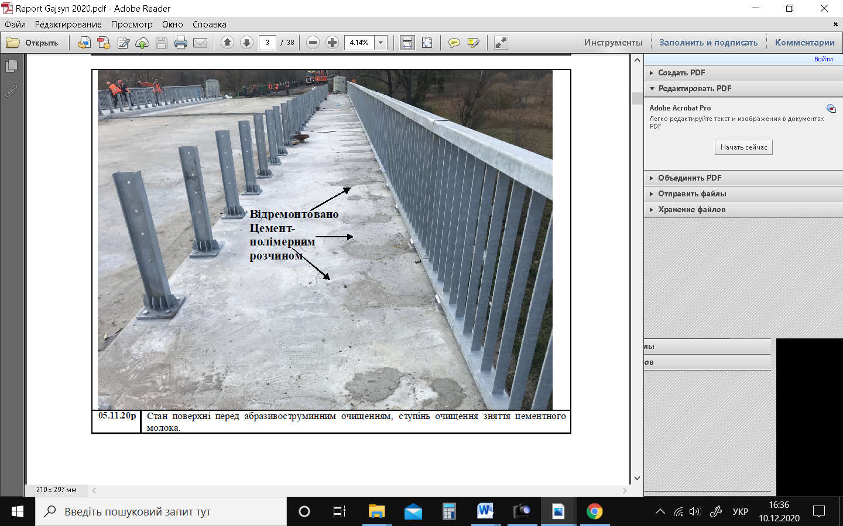

Примітка. Відремонтовані дефектні ділянки бетонних поверхонь

Рисунок 3.1 – Стан бетонної поверхні перед піскоструменевим очищенням

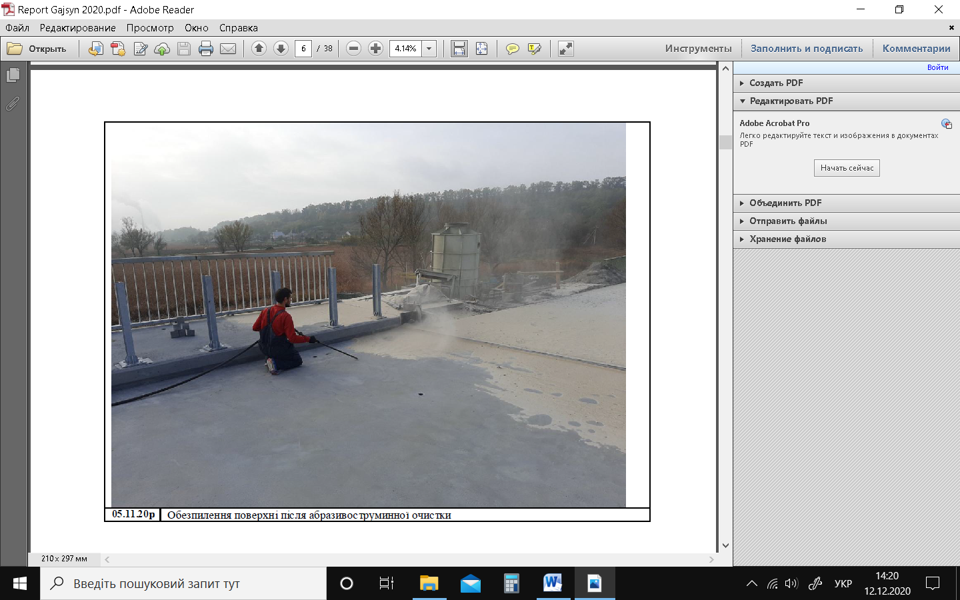

Рисунок 3.3 – Обезпилення поверхні після піскоструменевого очищення

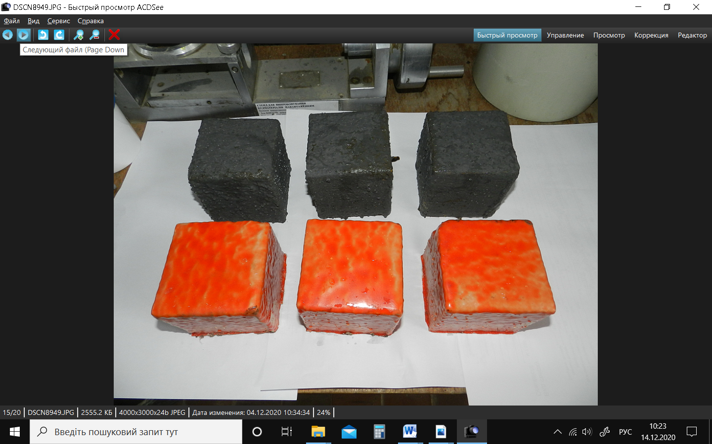

а)

б)

Рисунок 3.11 – Дослідні бетонні зразки:

а – зразки з нанесеним гідроізоляційним покриттям за схемою «RAR-1 Primer (50мкм) – Eliminator (2мм) – Safetrack SC (1мм)» тротуарних частин мосту;

б – зразки з нанесеною гідроізоляцією за схемою «RAR-1 Primer (50мкм) – Eliminator (2мм) – Bond Coat 3 (150мкм)» проїзної частини мосту